„TROPIĘ ODKRYWAM, PREZENTUJĘ…” ZAJĘCIA W RAMACH PROJEKTU 2016/2017
Już umiemy… sprawnie posługiwać się komputerami.
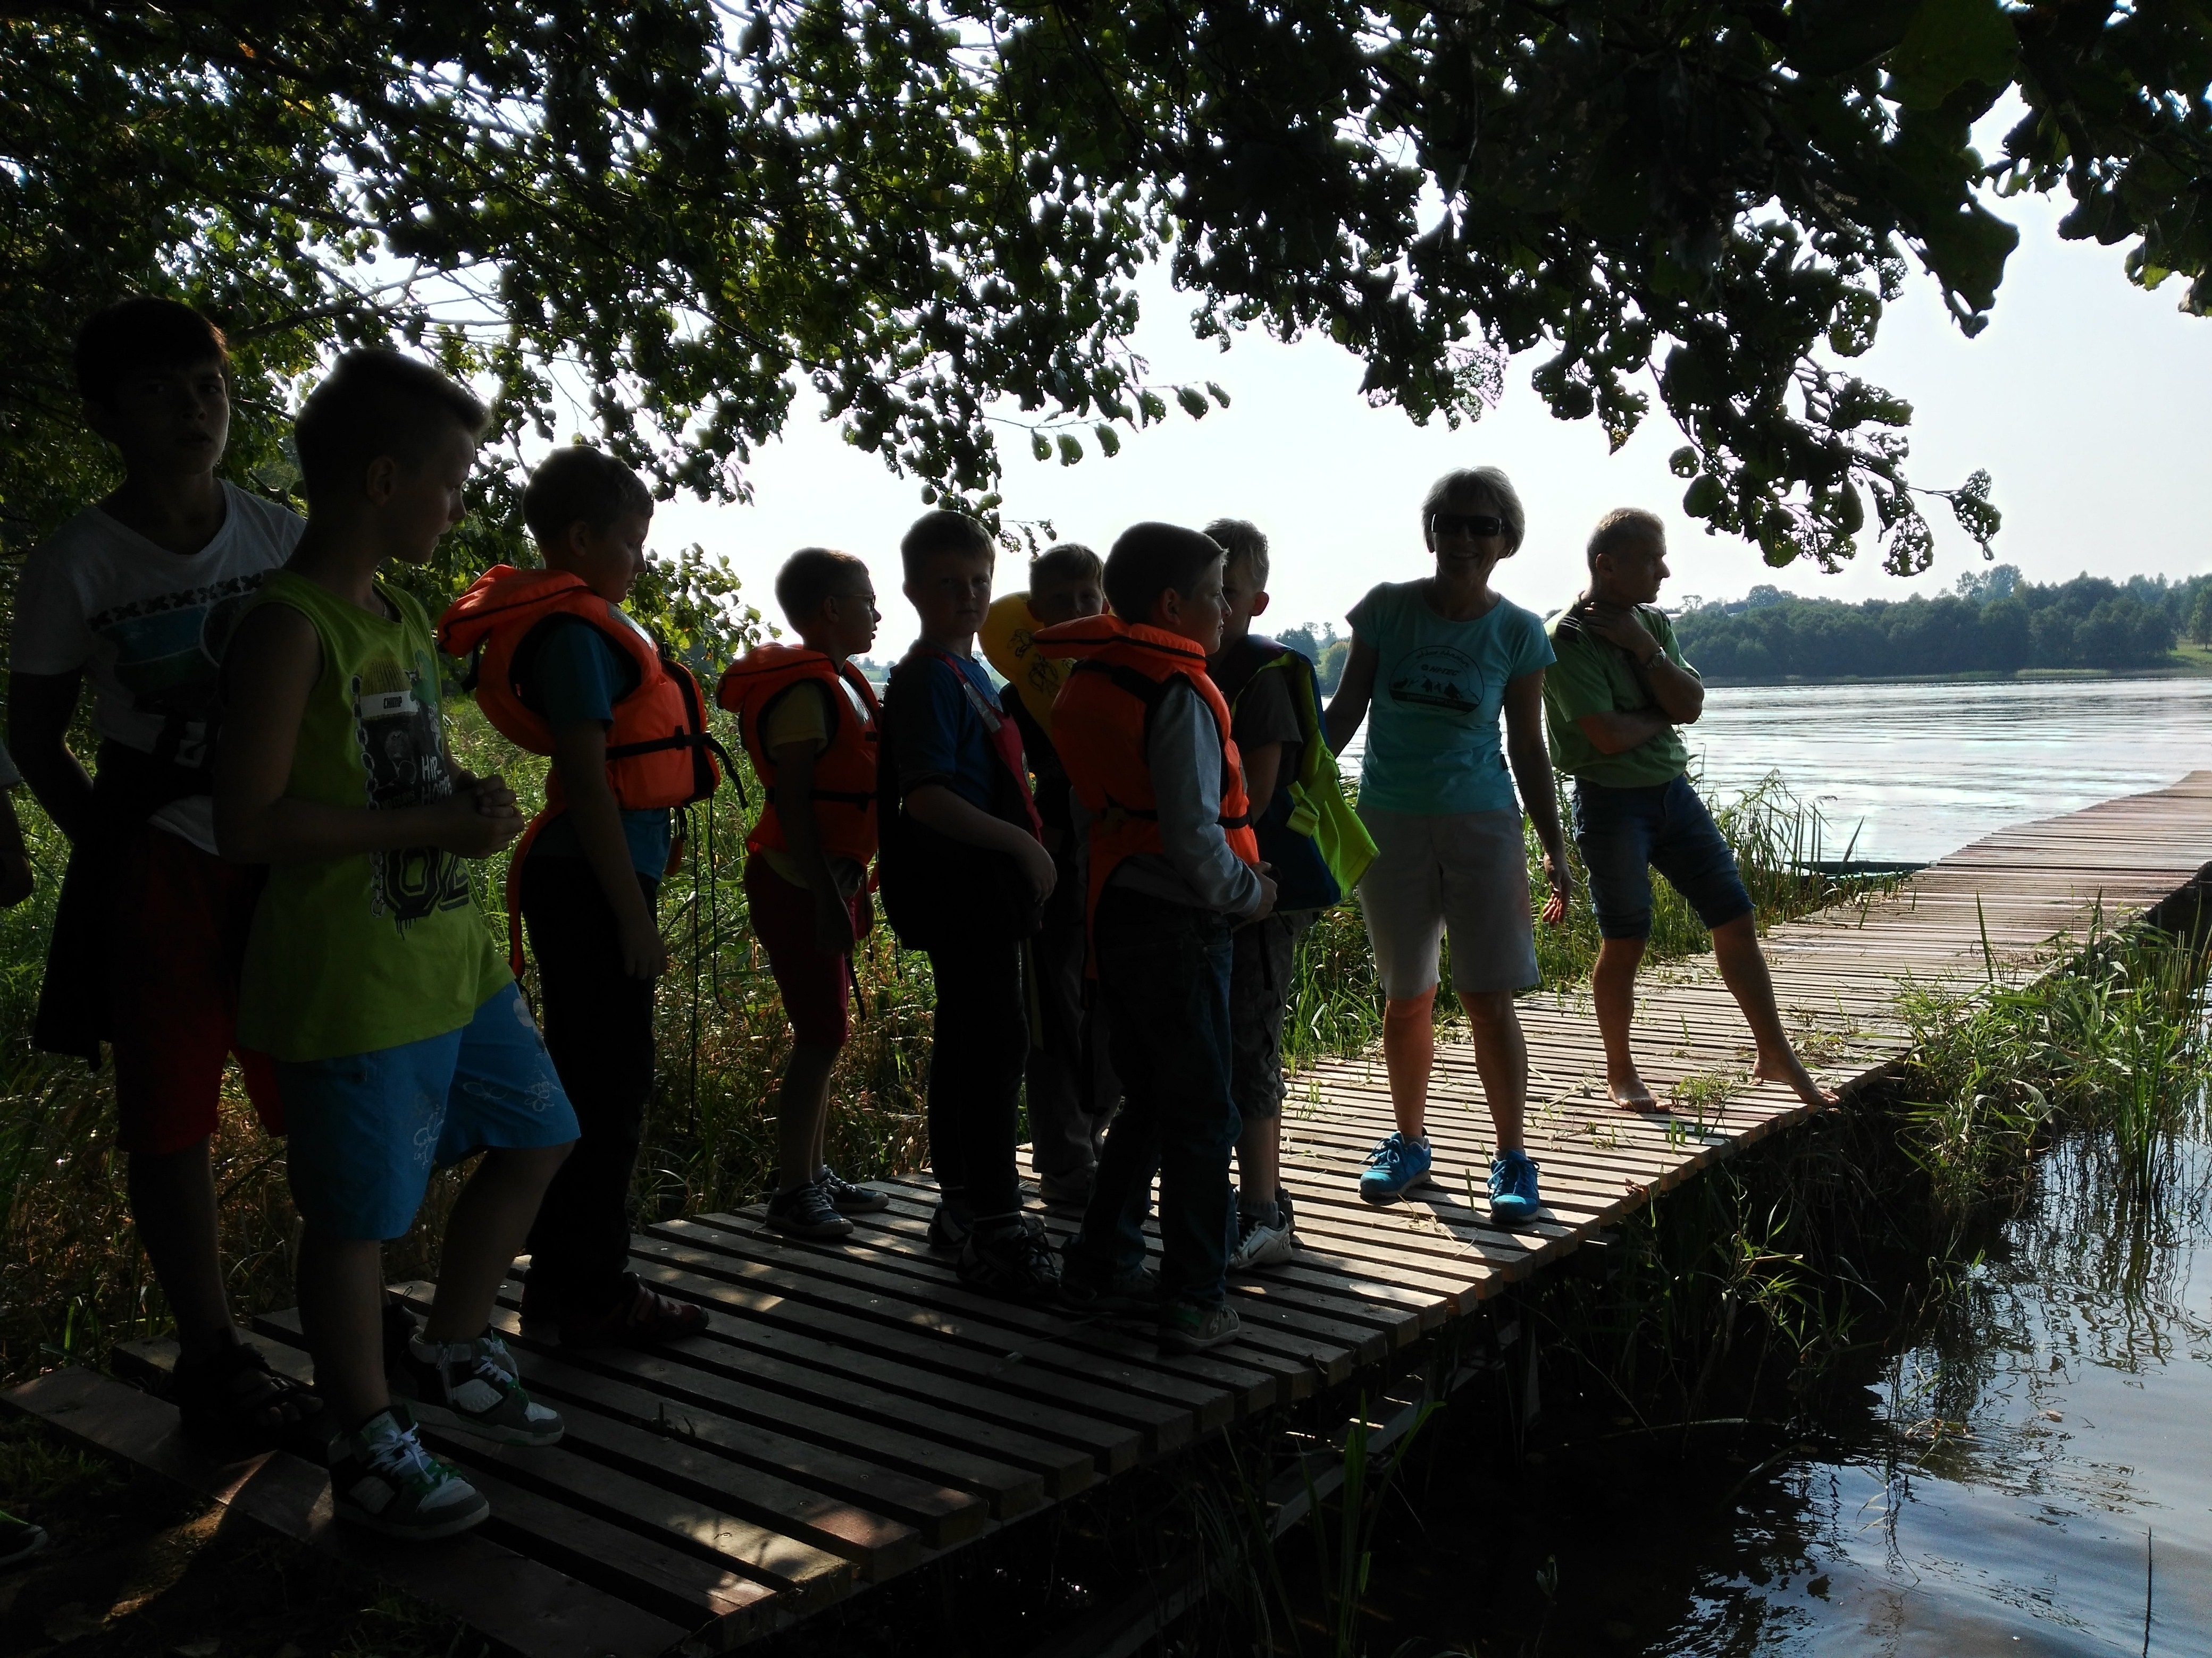
Słońce, woda, pomost, my gotowi – tylko łódki brak.
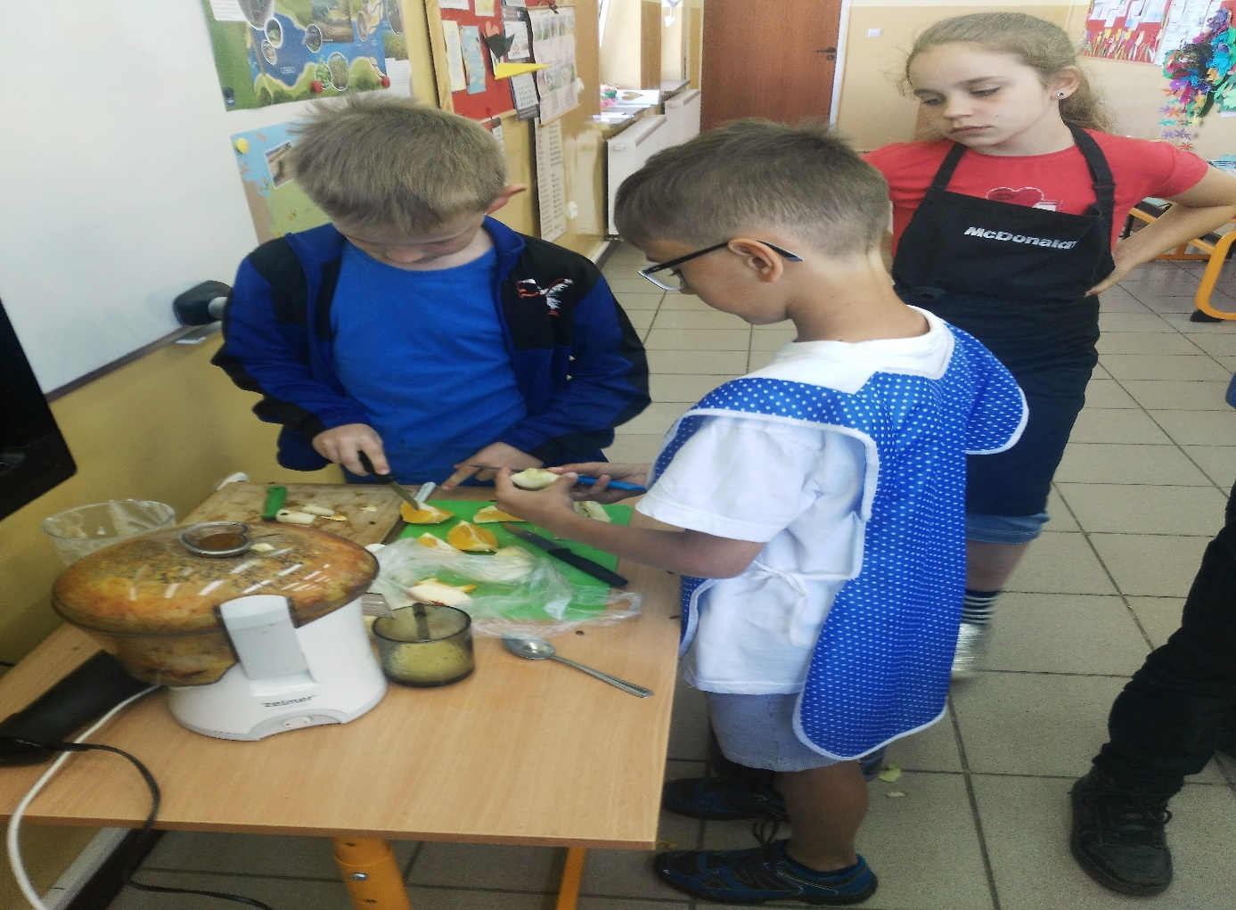
Wiemy, że należy zdrowo się odżywiać.
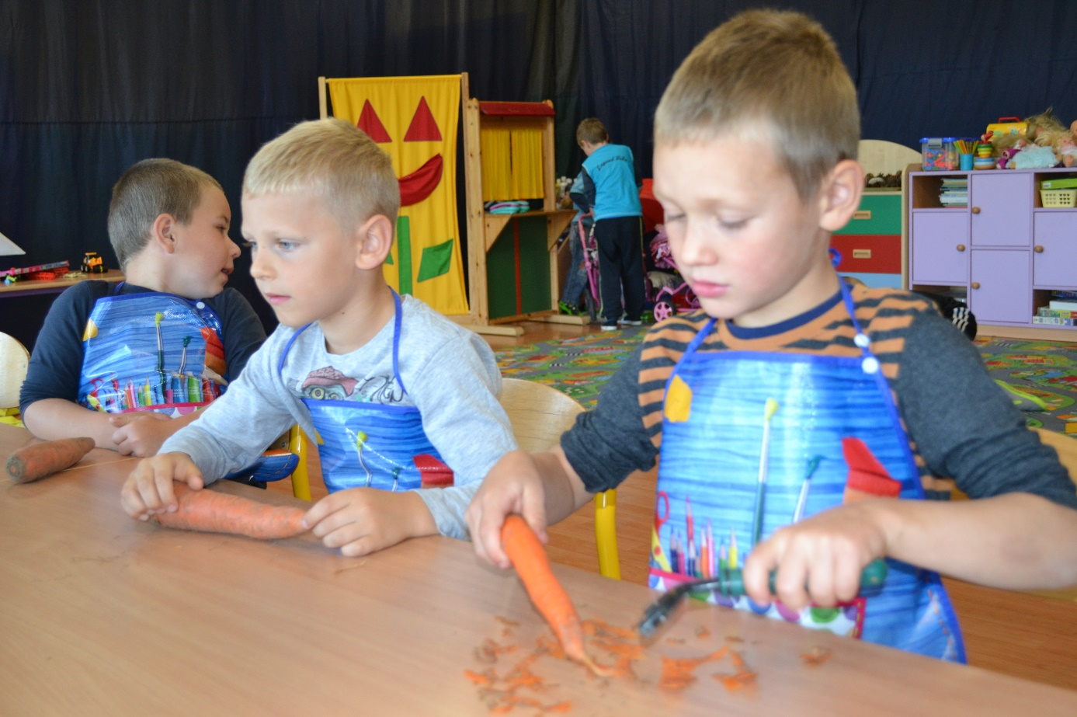
I marchewkę też umiemy obrać.

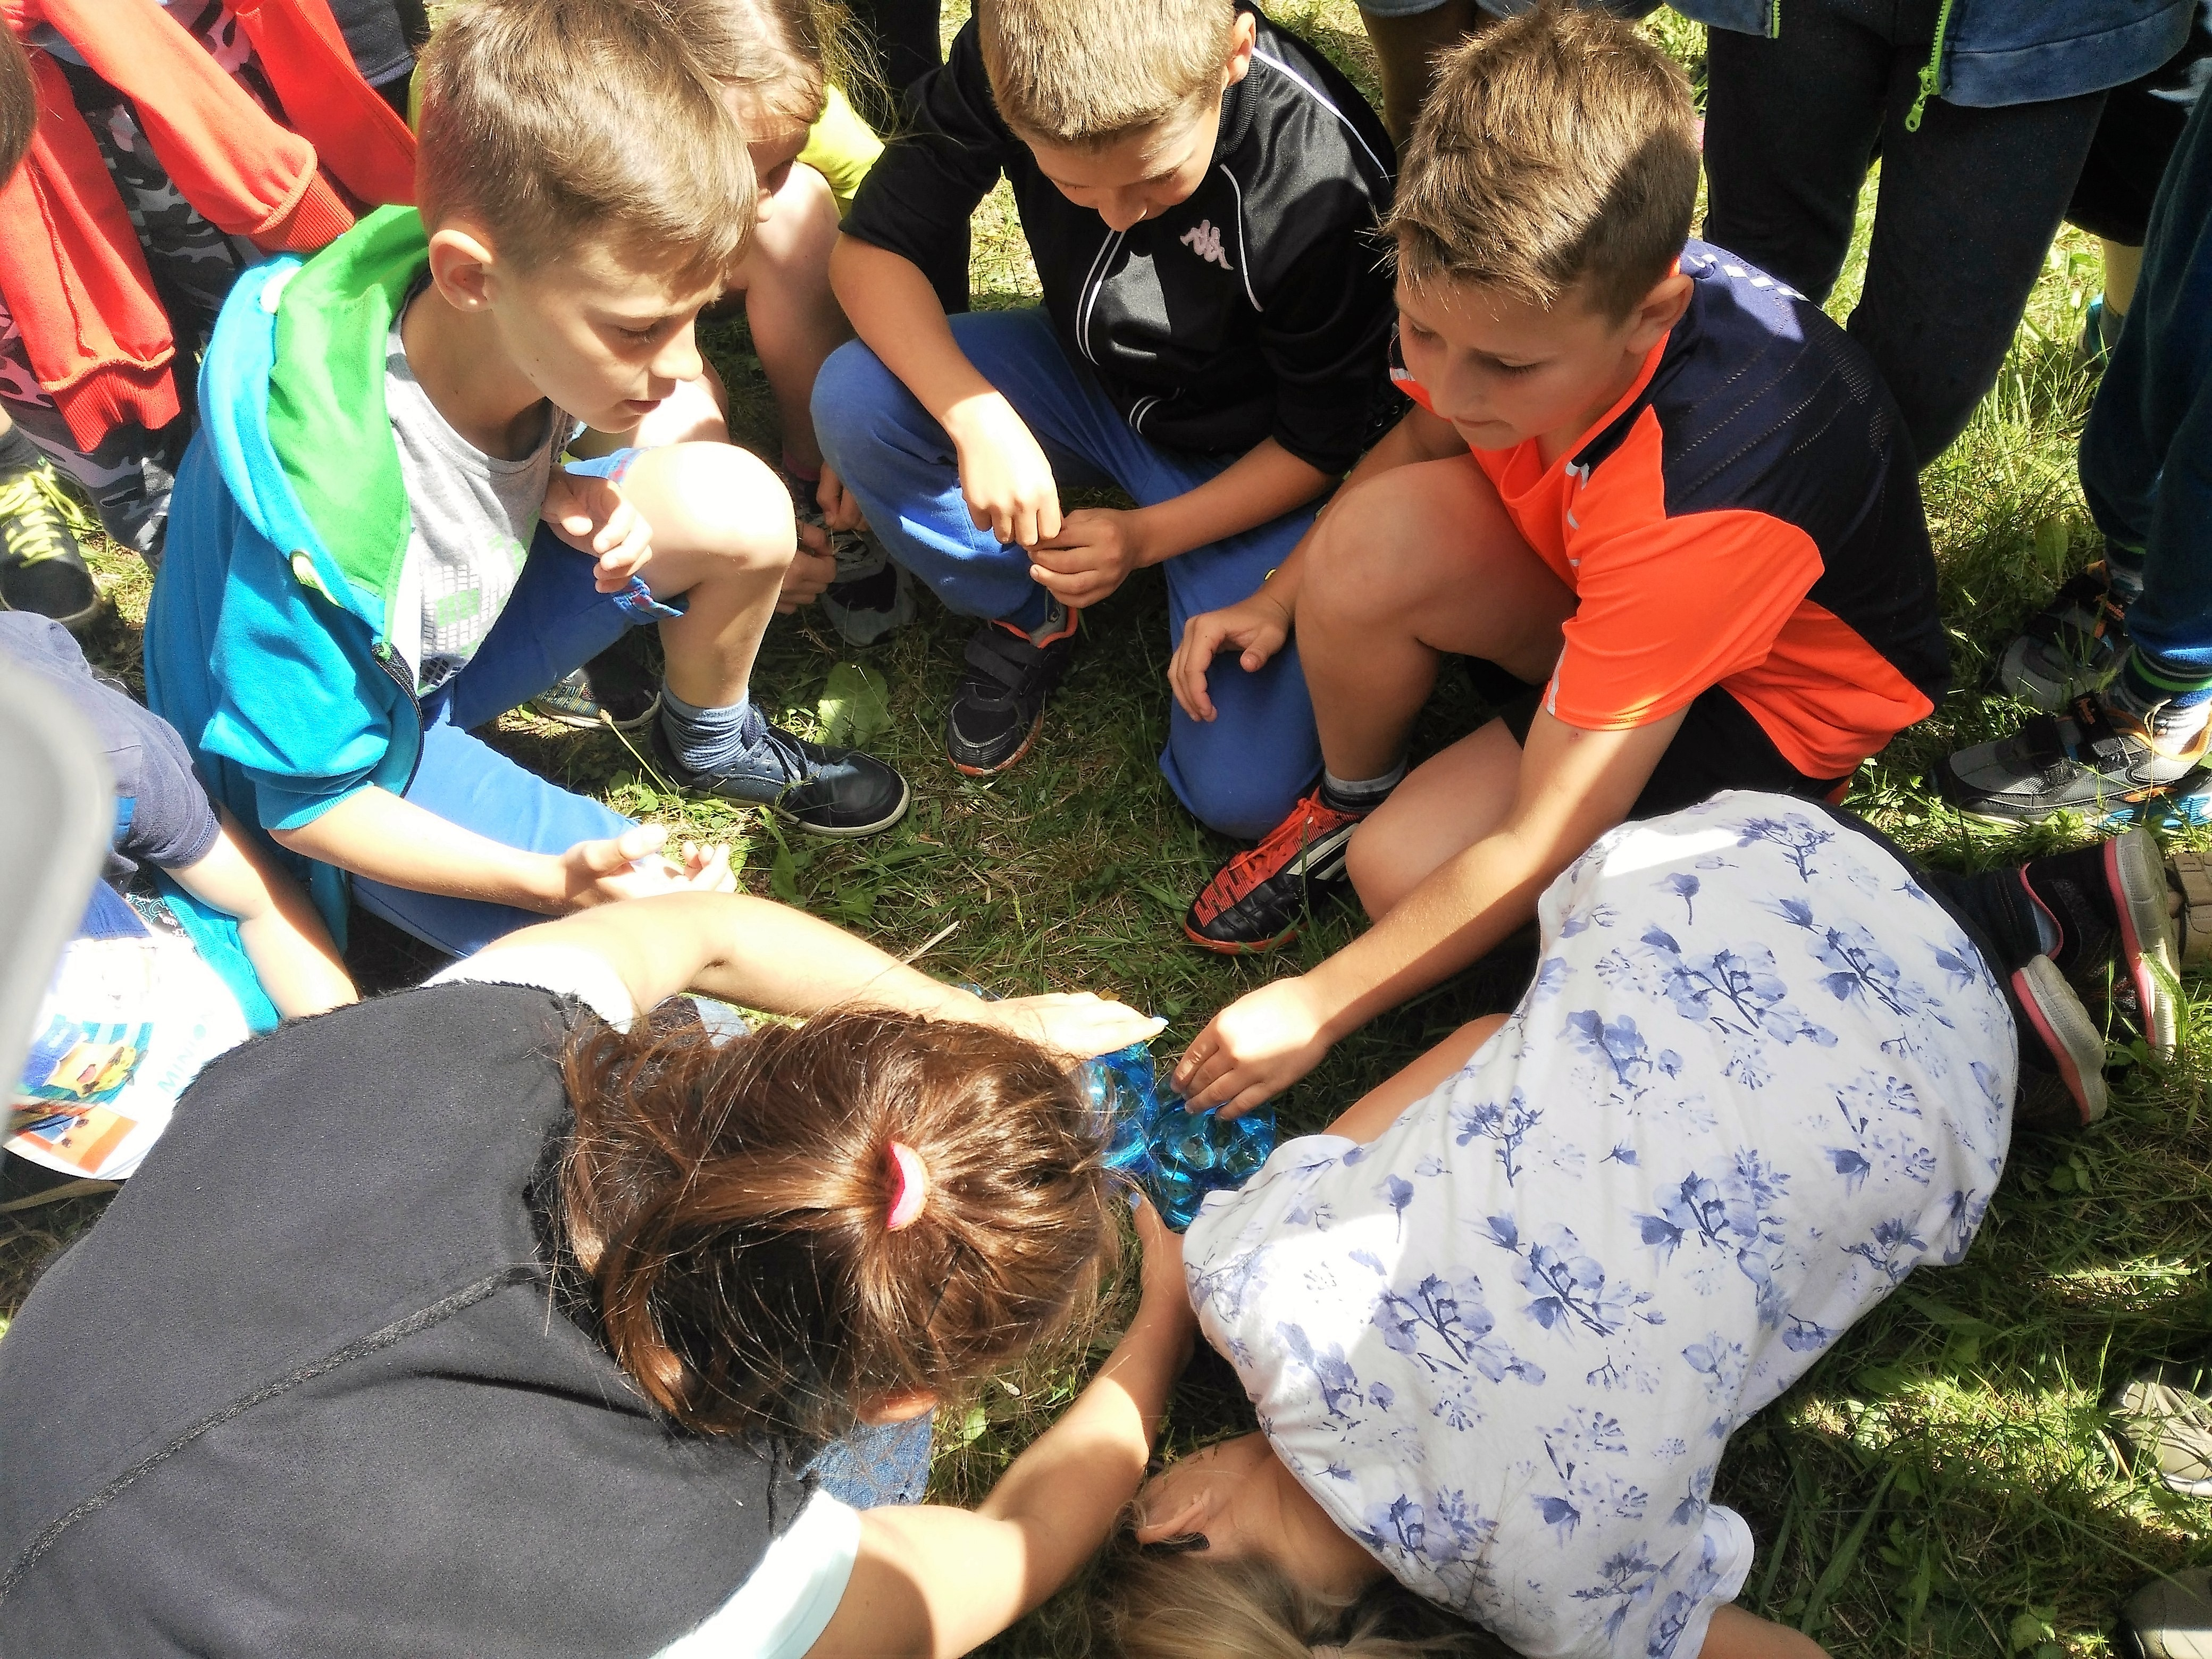
Woda na wagę wygranej – kto przyniósł więcej.

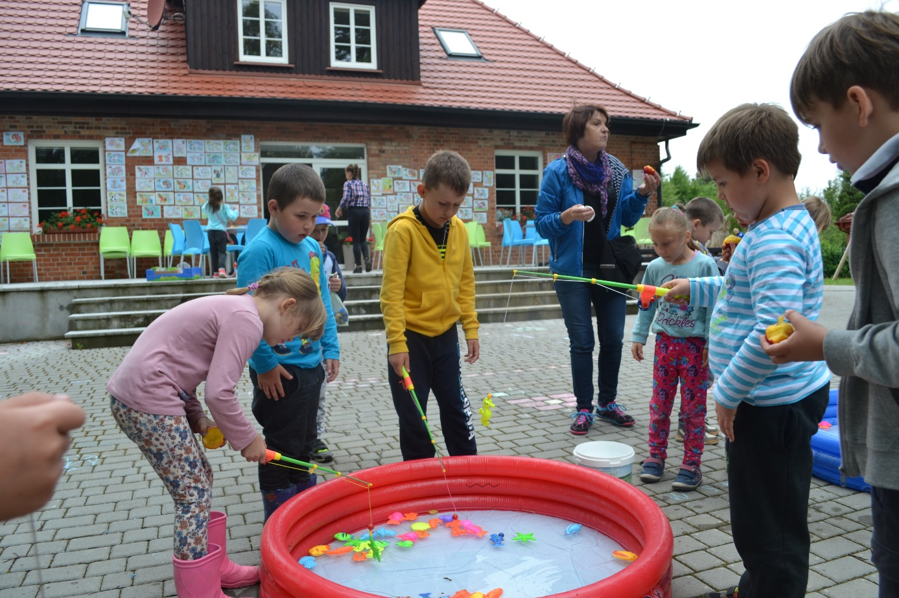
Łowienie ryb to wielka frajda – nawet tych plastikowych.

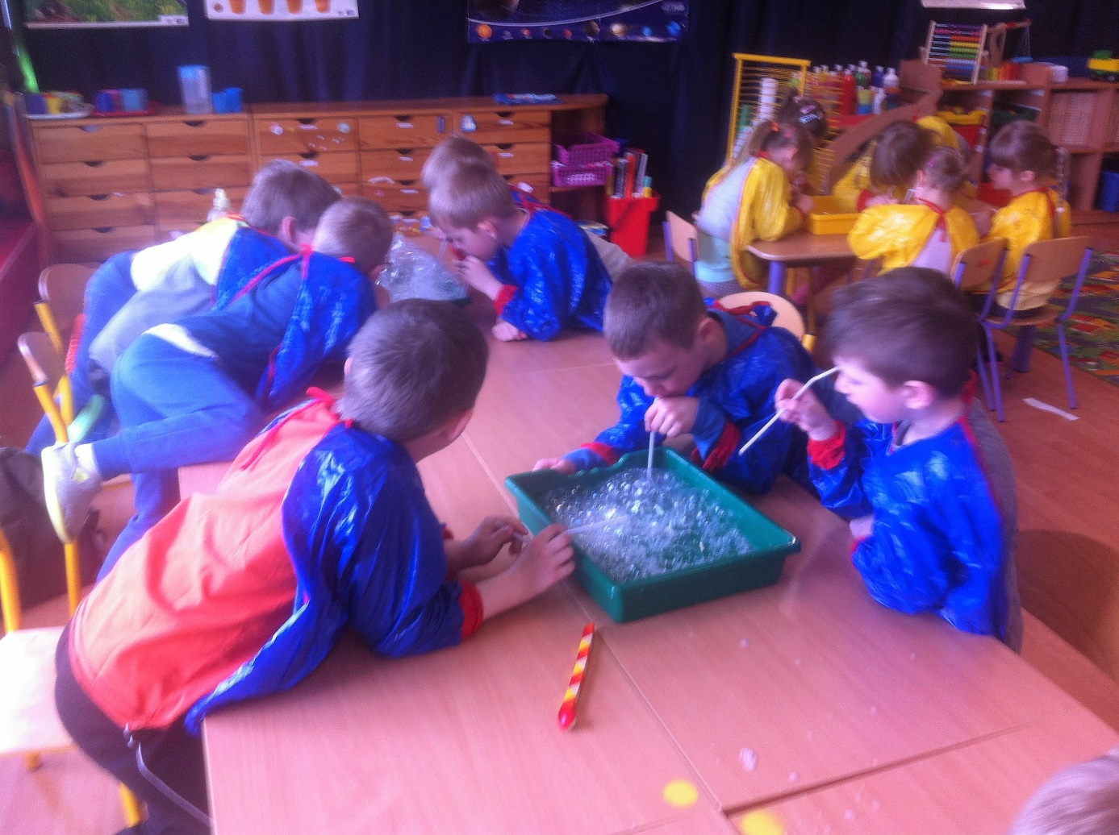
Doświadczenia z woda to również wspaniała zabawa.
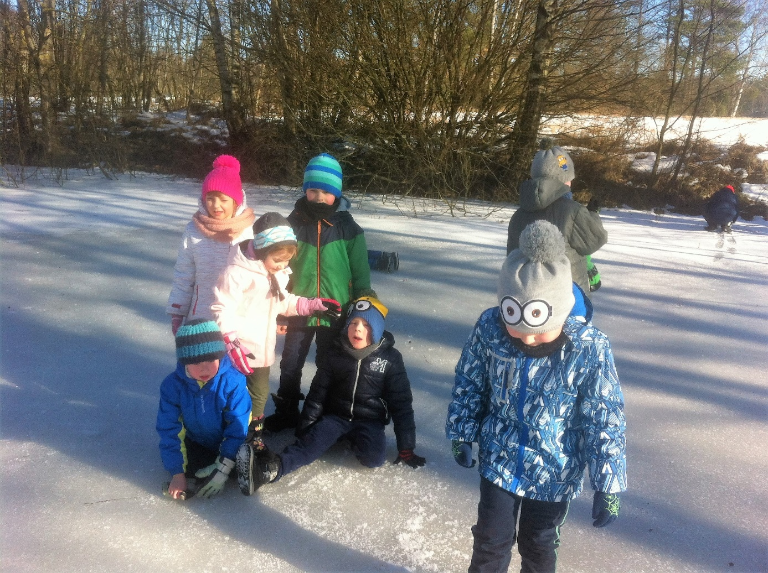
Sprawdzamy grubość lodu – oczywiście pod czujnym okiem pani.
Jesteśmy wspaniałymi aktorami.

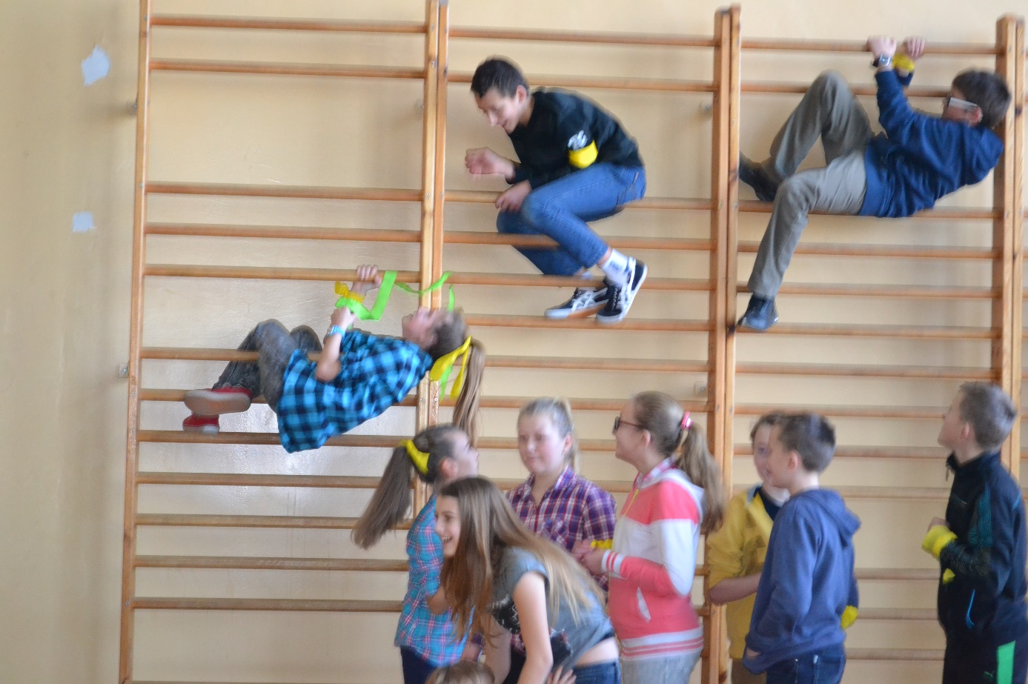
Na sportowo – ruch to zdrowie.

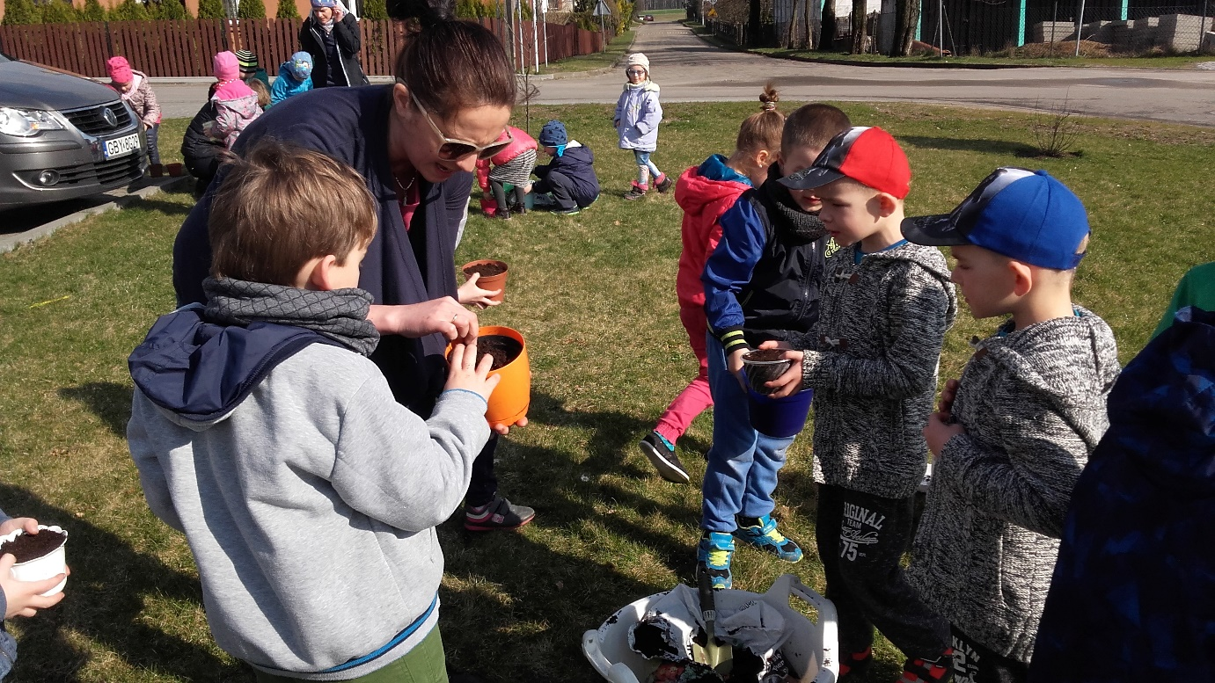
Sadzimy roślinki.
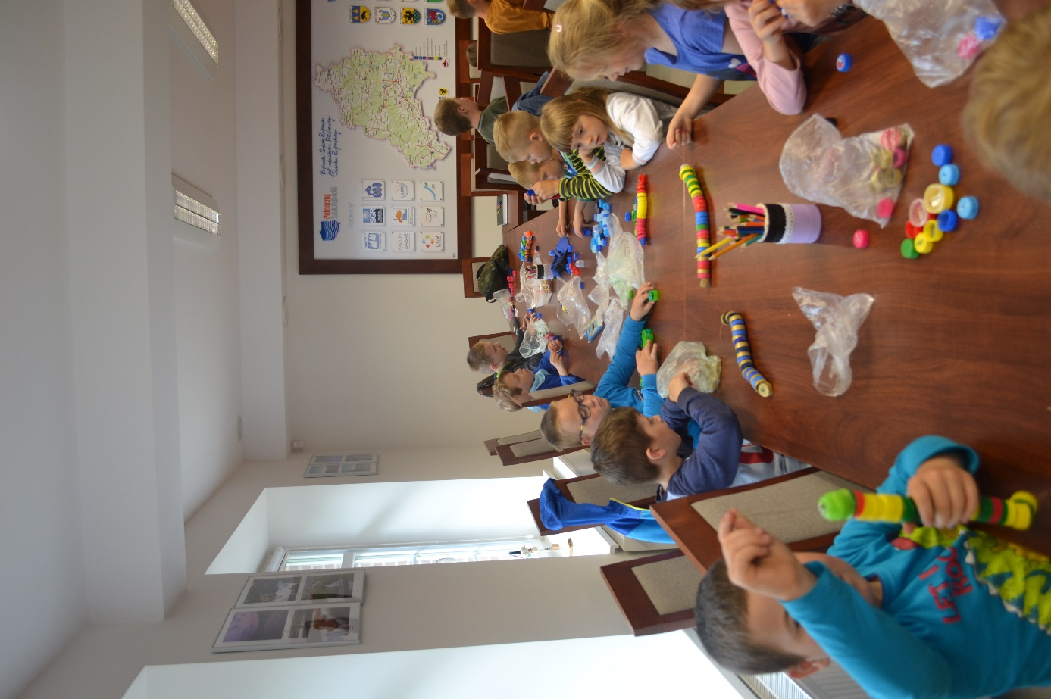
Z surowców wtórnych też można zrobić ciekawe rzeczy.
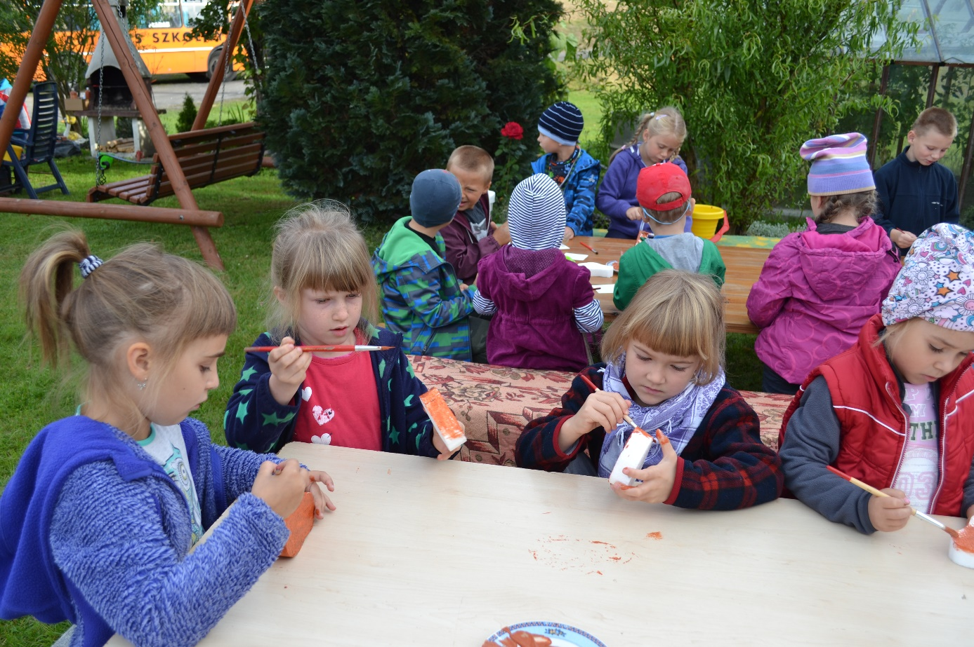
Praca plastyczno – techniczna z materiałów ekologicznych.

